Учреждение образования

«Белорусский государственный технологический университет»

**Лабораторная работа №2**

Формулировка цели и задач бизнес-продукта. Обзор и анализ аналогичных решений. Составление и применение референса. Подготовка мудборда.

Выполнил:

Студент 2 курса 4 группы ФИТ

Станчик Максим Андреевич

2024 г.

№1

Приложение для заказа и доставки готовых блюд.

№2

***Цели пользователя:***

* Поесть вкусную еду
* Получить качественный сервис

***Задачи пользователя:***

* Просмотреть список доступных блюд
* Выбрать способ доставки блюда или забрать блюдо в ресторане/кафе
* Выбрать ингредиенты, которые не будут находиться в блюде или наоборот, добавить некоторые ингредиенты
* Добавить комментарий к заказу
* Просмотреть отзывы и оценки блюд от других клиентов
* Просмотреть отзывы о качестве доставки
* Просмотреть подробную информацию о блюде, включая стоимость, состав и количество калорий
* Оплатить выбранное блюдо через приложение
* Возможность бронировать столик в выбранном ресторане/кафе
* Получить подтверждение бронирования столика
* Получить подтверждение оплаты заказа

***Цели бизнеса:***

* Получить прибыль

***Задачи бизнеса:***

* Увеличить объем продаж блюд
* Повысить узнаваемость своего бренда
* Привлечение клиентов
* Сбор информации о клиентах и их заказах
* Обеспечение защиты конфиденциальных данных, которые передает клиент
* Предоставление быстрых и безопасных онлайн-платежей
* Поддержка нескольких языков в приложении, включая международные

№3

Для проведения анализа были выбраны **следующие конкуренты:**

**Прямые:**

1. Salateira (<https://www.salateira.by/>) — международная сеть ресторанов здорового фастфуда с принципом свободного выбора ингредиентов 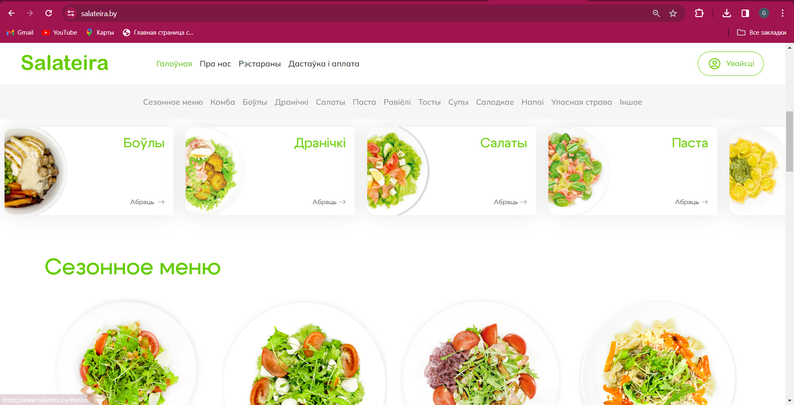
2. Uber Eats (<https://www.ubereats.com/>) — онлайн-платформа для заказа и доставки еды, запущенная Uber в 2014 году. 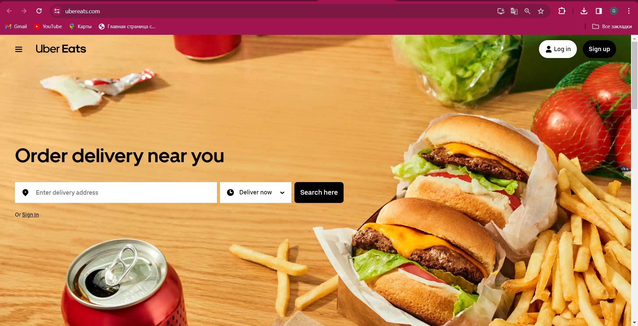
3. DoorDash (<https://www.doordash.com/>) — крупнейшая компания по доставке еды в США, занимающая 56% рынка. Также занимает 60% рынка в категории удобной доставки. 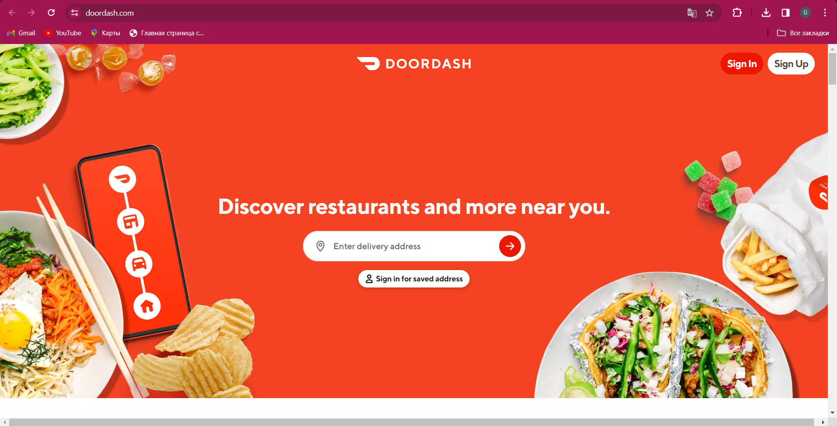

**Вторичные:**

Евроопт (<https://evroopt.by/>) — крупнейшая розничная сеть Беларуси Во всех областях страны сегодня насчитывается около 1 000 торговых объектов «Евроопт», «Хит!» и «Грошык».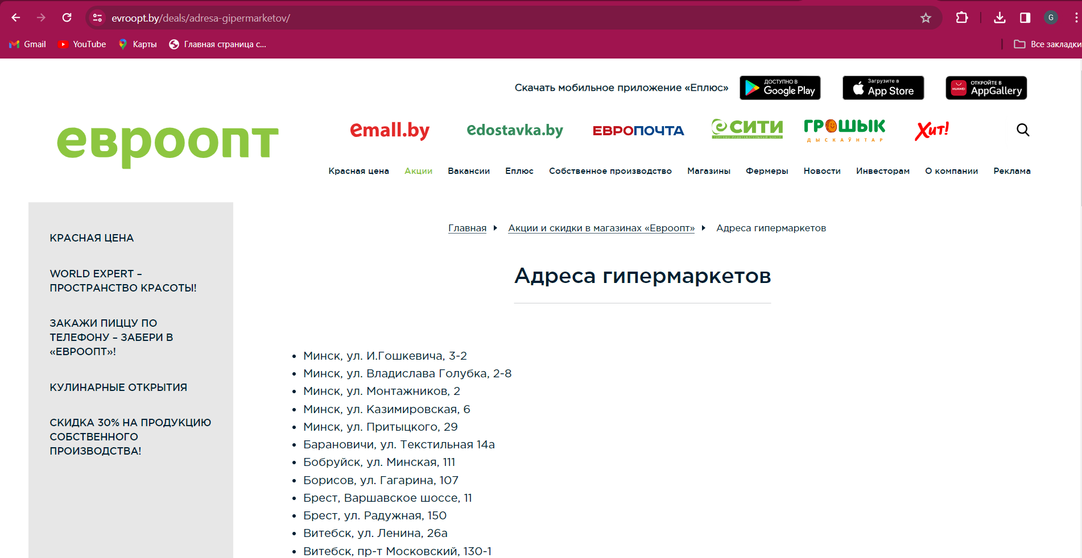

**Непрямые:**

HOTFIX COFFEE (<https://hotfixcafe.by/>) — международная сеть кафе, которая специализируется на продаже кофе, основных блюд, десертов и выпечки по единой фиксированной цене 2,8 рубля в Беларуси.

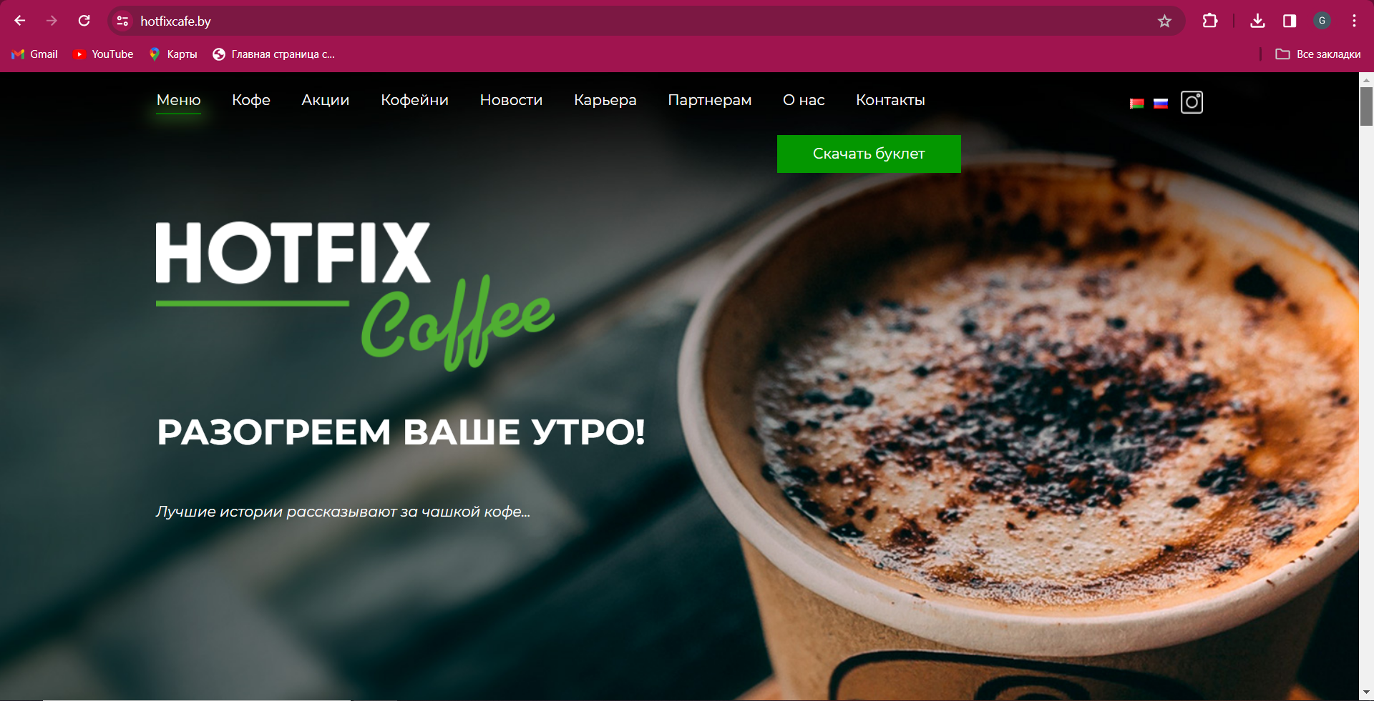

**Анализ критериев:**

* 1. *Ассортимент блюд:*

Salateira: Предлагают широкий выбор салатов с различными ингредиентами, такими как овощи, мясо, рыба и соусы. Однако, из-за специализации на салатах, ассортимент готовых блюд может быть ограничен.

Uber Eats: Представлены различные кухни. Ассортимент зависит от ресторанов, которые работают с платформой.

DoorDash: Представлены различные кухни. Ассортимент зависит от ресторанов, работающих с платформой.

Евроопт: Не специализируются на готовых блюдах, поскольку предлагают больше ингредиентов для приготовления домашней еды.

HOTFIX COFFEE: Ассортимент ограничен и фокусироваться на кофейных напитках и легких закусках.

* 1. *Удобство использования веб-сайта:*

Salateira: Сайт поддерживает белорусский и русский языки одновременно. Предлагает меньше функций, чем платформы доставки еды. Предоставлена информация о местоположении ресторанов сети и контактные данные. Есть возможность просмотреть картинки блюд, их цены, заказать их.

Uber Eats: Представлена карта на веб-сайте, где отмечены рестораны в штатах. Есть ссылки на приложения, где можно их скачать в AppStore и GooglePlay.

DoorDash: Есть возможность просмотреть картинки блюд, их цены, заказать их. Есть возможность просмотреть различные рестораны и кафе в различных штатах и городах. Возможность просмотреть отзывы и оценки, данные пользователями.

Евроопт: Есть ссылки на загрузку мобильного приложения в AppStore, GooglePlay, AppGallery. Возможность просмотра продуктов, цен и акций на них.

HOTFIX COFFEE: Поддерживает русский язык. Поддерживает белорусский язык. Возможность просмотреть стоимость продуктов и их описание.

*№4*

На основе проведенного обзора аналогичных решений, можно выделить следующие рекомендации по функционалу и дизайну:

Расширенный ассортимент блюд:

* Увеличение разнообразия готовых блюд, предлагаемых в приложении.
* Интуитивно понятный и легкий в навигации интерфейс.
* Функции поиска.

Удобство использования веб-сайта:

* Разделение блюд на категории.
* Предоставление детальной информации о каждом блюде, включая описание, ингредиенты, цены и возможность просмотра картинок.
* Разрешение пользователям оставлять отзывы и оценки для ресторанов и блюд, чтобы создать доверие и помочь другим пользователям принять решение.
* Функции индивидуальной настройки блюд, чтобы пользователи могли выбирать ингредиенты и составлять свои собственные комбинации.
* Разнообразие кухонь и типов блюд.
* Интуитивно понятный и легкий в навигации интерфейс.
* Функции поиска.
* Разделение блюд на категории.
* Предоставление детальной информации о каждом блюде, включая описание, ингредиенты, цены и возможность просмотра картинок.
* Разрешение пользователям оставлять отзывы и оценки для ресторанов и блюд, чтобы создать доверие и помочь другим пользователям принять решение.

Мультиязычность:

* Поддержка нескольких языков, включая все международные языки.

Интеграция с платежными системами:

* Обеспечение безопасных и удобных способов оплаты, включая онлайн-платежи, электронные кошельки и банковские карты.
* Система учета заказов и историю заказов для пользователей, чтобы они могли легко отслеживать свои заказы и повторять предыдущие заказы.

Геолокация и отслеживание заказов:

* Функция геолокации, чтобы пользователи могли видеть ближайшие рестораны и оценить время доставки.
* Возможность отслеживания статуса заказа в режиме реального времени, чтобы пользователи могли быть в курсе процесса доставки.

Лояльность и акции:

* Программа лояльности или бонусная система, чтобы поощрять постоянных пользователей и стимулировать повторные заказы.
* Раздел с акциями и специальными предложениями, чтобы привлечь новых пользователей и увеличить продажи.

Реализация этих рекомендаций может быть осуществлена путем разработки мобильного приложения для заказа и доставки готовых блюд. Приложение должно иметь интуитивно понятный интерфейс с функциями поиска, категоризации блюд, подробной информации о каждом блюде, возможностью оставлять отзывы и оценки, интеграцией с платежными системами, геолокацией, отслеживанием заказов, программой лояльности и разделом с акциями. Дизайн приложения должен быть привлекательным и соответствовать вашему бренду. Важно также уделять внимание удобству использования и простоте взаимодействия с приложением, чтобы пользователи могли быстро и легко сделать заказ и наслаждаться готовыми блюдами.

*№6*

